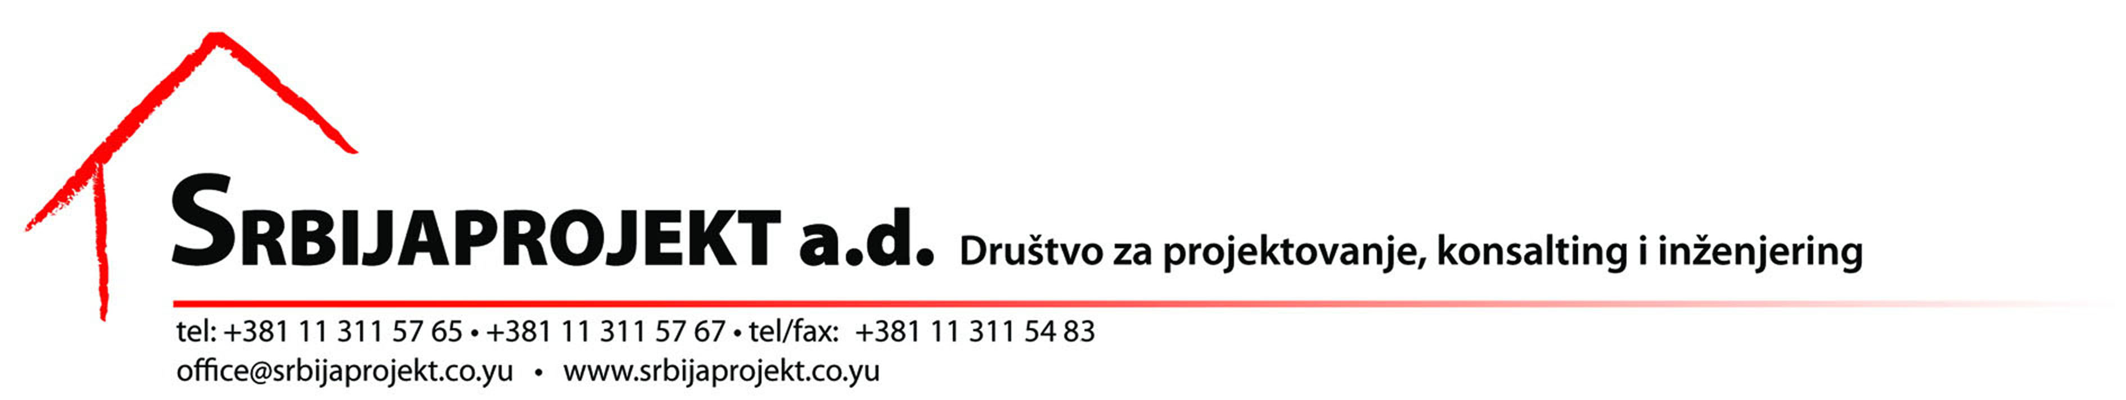
datum | 14. 11. 2008. god.
naš znak | ŽR/SP
broj | 2359

Na osnovu člana 67 Zakona o tržištu hartija od vrednosti ( Sl.Glasnik RS br. 47/2006)
i člana 5. Pravilnika o sadržini i načinu izveštavanja javnih društava i obaveštavanju
o posedovanju akcija sa pravom glasa (Sl.Glasnik RS br.100/2006 i 116/2006) Upravni odbor Srbijaprojekta a.d. objavljuje

I Z J A V U
O ŠESTOMESEČNOM PLANU POSLOVANJA
"SRBIJAPROJEKT" A.D.
ZA DRUGO POLUGODIŠTE 2008.GODINE

- Poslovno ime: "Srbijaprojekt" ad
Sedište i adresa: Beograd, Carice Milice br.1
Matični broj: 07012390
PIB: 101823355
- E-mail adresa: office@srbijaprojekt.co.rs
- Broj i datum rešenja o upisu u registar privrednih subjekata:BD 37401/2005
- Delatnost: 74202- projektovanje i inženjering
- Podaci o predsedniku i članovima Upravnog odbora:
Slobodan Đurović-predsednik, Vladan Marković, Željko Ličina, Ilija Đorđević,
Goran Simović
- Plan poslovanja za drugo polugodište 2008.godine:
Upravni odbor predvideo je redovno izmirenje dospelih obaveza uz održanje
tekuće likvidnosti, smanjenje rashoda, kao i rast prihoda od prodaje usluga
u cilju ostvarenja pozitivnog finansijskog rezultata na kraju godine. Ujedno je
konstatovano da je plan poslovanja za prvo polugodište ostvaren u celosti.
Do dana objavljivanja ove izjave nije bilo bitnih materijalnih događaja i transakcija koje bi imale značajan uticaj na finansijski položaj društva.

Primerak ove izjave "Srbijaprojekt" ad objavljuje u dnevnom listu koji se distribuira
na teritoriji Republike i istovremeno dostavlja Komisiji za hartije od vrednosti i
organizovanom tržištu na koje su uključene akcije društva.

D I R E K T O R,
U Beogradu, 14.11.2008.
Goran Simović

